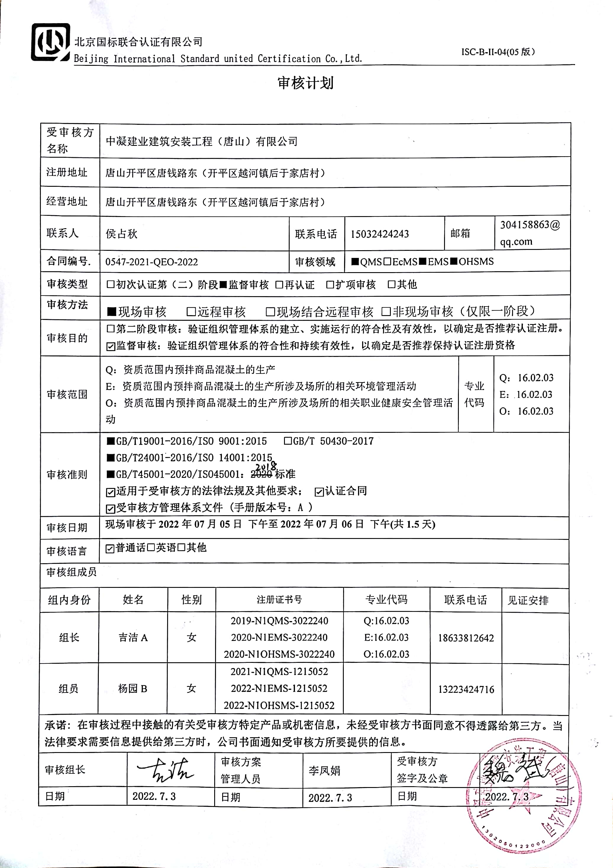**审核计划**

|  |  |  |  |  |  |  |  |  |  |  |  |  |  |  |
| --- | --- | --- | --- | --- | --- | --- | --- | --- | --- | --- | --- | --- | --- | --- |
| 受审核方名称 | 中凝建业建筑安装工程（唐山）有限公司 | | | | | | | | | | | | | |
| 注册地址 | 唐山开平区唐钱路东（开平区越河镇后于家店村） | | | | | | | | | | | | | |
| 经营地址 | 唐山开平区唐钱路东（开平区越河镇后于家店村） | | | | | | | | | | | | | |
| 联系人 | 侯占秋 | | | | 联系电话 | | 15032424243 | | | 邮箱 | | | 304158863@qq.com | |
| **合同编号**. | 0547-2021-QEO-2022 | | | | **审核领域** | | **■**QMS**□**EcMS**■**EMS**■**OHSMS | | | | | | | |
| **审核类型** | **□初次认证第（二）阶段****■监督审核** **□再认证 □扩项审核 □其他** | | | | | | | | | | | | | |
| **审核方法** | ■现场审核 □远程审核 □现场结合远程审核 □非现场审核（仅限一阶段） | | | | | | | | | | | | | |
| 审核目的 | **□第二阶段审核：验证组织管理体系的建立、实施运行的符合性及有效性，以确定是否推荐认证注册。**  **☑监督审核：验证组织管理体系的符合性和持续有效性，以确定是否推荐保持认证注册资格** | | | | | | | | | | | | | |
| 审核范围 | Q：资质范围内预拌商品混凝土的生产  E：资质范围内预拌商品混凝土的生产所涉及场所的相关环境管理活动  O：资质范围内预拌商品混凝土的生产所涉及场所的相关职业健康安全管理活动 | | | | | | | | | | 专业  代码 | | Q：16.02.03  E：16.02.03  O：16.02.03 | |
| 审核准则 | **■GB/T19001-2016/ISO 9001:2015** **□GB/T 50430-2017**  **■GB/T24001-2016/ISO 14001:2015**  **■GB/T45001-2020/ISO 45001：2018标准**  **☑适用于受审核方的法律法规及其他要求； ☑认证合同**  **☑受审核方管理体系文件 (手册版本号：A )** | | | | | | | | | | | | | |
| 审核日期 | **现场审核于****2022年07月05日 下午至2022年07月06日 下午(共****1.5天)** | | | | | | | | | | | | | |
| 审核语言 | ☑**普通话**□**英语**□**其他** | | | | | | | | | | | | | |
| 审核组成员 | | | | | | | | | | | | | | |
| 组内身份 | 姓名 | | 性别 | 注册证书号 | | | 专业代码 | | 联系电话 | | | | | 见证安排 |
| 组长 | 吉洁A | | 女 | 2019-N1QMS-3022240  2020-N1EMS-3022240  2020-N1OHSMS-3022240 | | | Q:16.02.03  E:16.02.03  O:16.02.03 | | 18633812642 | | | | |  |
| 组员 | 杨园B | | 女 | 2021-N1QMS-1215052  2022-N1EMS-1215052  2022-N1OHSMS-1215052 | | |  | | 13223424716 | | | | |  |
| **承诺: 在审核过程中接触的有关受审核方特定产品或机密信息，未经受审核方书面同意不得透露给第三方。当法律要求需要信息提供给第三方时，公司书面通知受审核方所要提供的信息。** | | | | | | | | | | | | | | |
| 审核组长 | |  | | 审核方案  管理人员 | | 李凤娟 | | 受审核方  签字及公章 | | | |  | | |
| 日期 | | **2022.7.3** | | 日期 | | **2022.7.3** | | 日期 | | | | **2022.7.3** | | |

|  |  |  |  |
| --- | --- | --- | --- |
| 审核日程安排 | | | |
| 日期 | 时间 | 受审核部门、场所及审核内容 | 审核人员 |
| 2022.7.5 | 14:00-14:30 | 首次会议（管理层） | AB |
|  | 14:30-16:00 | 管理层：组织的变化情况、法律法规执行情况、上级部门抽查及相关方投诉情况、上次不符合验证；组织及其环境；相关方的需求和希望；管理体系的范围；管理体系及其过程；领导作用和承诺；以顾客为关注焦点；管理方针；组织的岗位、职责权限；应对风险和机会的策划；目标和实现计划；变更的策划；资源提供；合规义务；危险源辨识、风险评价；合规性评价；监视和测量总则；管理评审；总则；持续改进  QEO4.1/4.2/4.3/4.4/5.1/5.2/5.3/6.1/6.2//7.1/9.1.1/9.3/10.1/10.3；Q6.3 | B |
|  | 14:30-18:00 | 实验室：组织的岗位、职责权限；目标、方案；环境因素/危险源识别评价；监视和测量资源；产品和服务的放行；不合格品的控制；运行控制；应急准备和响应；  Q5.3/6.2/7.1.5/8.6/8.7  EO5.3/6.2/6.1.2/8.1/8.2 | A |
|  | 16:00-18:00 | 供销部：组织的岗位、职责权限；目标、方案；环境因素/危险源识别评价；产品和服务要求；外部提供的过程、产品和服务的控制；顾客满意；运行控制；应急准备和响应；  Q5.3/6.2/8.2/8.4/9.1.2/；  EO5.3/6.2/6.1.2/8.1/8.2 | B |
| 2022.7.6 | 8:00-16:00 | 生产部/调度室：组织的岗位、职责权限；目标、方案；环境因素/危险源识别评价；基础设施；运行环境；运行的策划和控制；产品和服务的设计和开发；生产和服务控制；标识和可追溯性；产品防护；顾客或外部供方财产；交付后活动；变更的控制；运行控制；应急准备和响应  Q5.3/6.2/7.1.3/7.1.4/8.1/8.3/8.5.1/8.5.2/8.5.3/8.5.4/8.5.5/8.5.6  EO5.3/6.2/6.1.2/8.1/8.2/ | A |
|  | 8:00-16:00 | 综合办：组织的岗位、职责权限；目标、方案；环境因素/危险源识别评价；员工参与协商；合规义务；法律法规要求；运行控制；应急准备和响应；绩效的监视和测量；合规性评价；内部审核；不合格及纠正措施  Q5.3/6.2/9.1/9.2/10.2  EO5.3/6.2/6.1.2/6.1.3/8.1/8.2/9.1/9.2/10.2；O5.4 | B |
|  | 16:00-16:30 | 末次会议（管理层） | AB |
|  | 注 | 12:00-12:30为午休时间 |  |